Crear el control de versiones


ÍNDICE
Añade encabezados (Formato > Estilos de párrafo) y aparecerán en el índice.

El primer paso sería crear un nuevo repositorio para hacer commit,guardar archivos,etc.
Ponemos el nombre Coding Experts y en la descripción ponemos RETO 2.

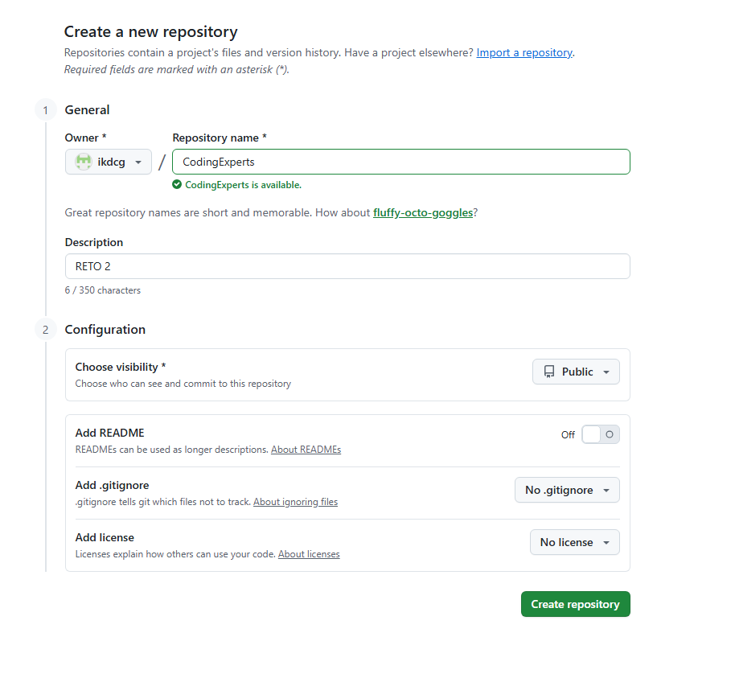

Segundo paso sería compartir el repositorio a los demás y a la profesora.
Para compartir el repositorio tenemos que ir a los ajustes del repositorio y de ahí vamos a Collaborators y ponemos los emails.

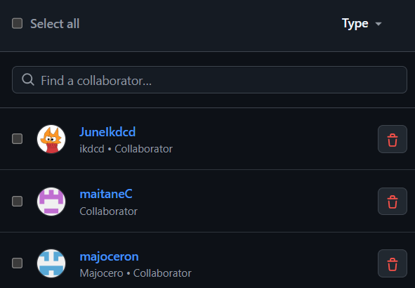

Ahora tenemos que crear carpetas de cada asignatura y subir al github.

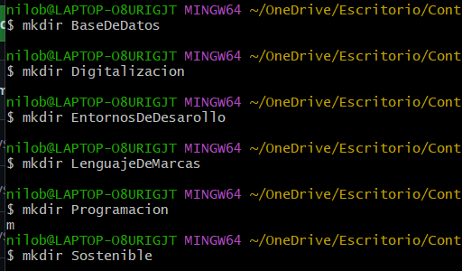

Subimos las carpetas creadas usando el comando git push.

